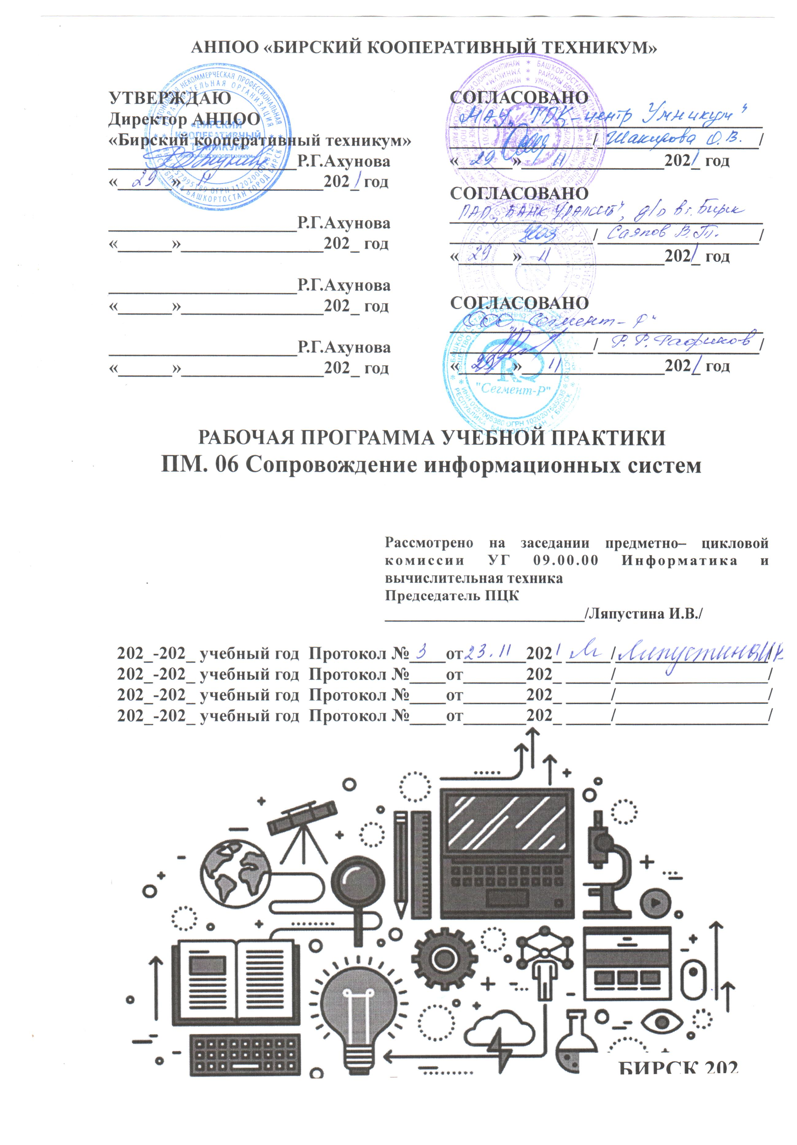Рабочая программа учебной практики по ПМ. 06 Сопровождение информационных систем является частью программы подготовки специалистов среднего звена в соответствии с ФГОС по специальности СПО 09.02.07 Информационные системы и программирование
Рабочая программа учебной практики ПМ. 06 Сопровождение информационных систем разработана на основе Федерального государственного образовательного стандарта среднего профессионального образования по специальности 09.02.07 Информационные системы и программирование, Утвержденного Приказом Минобрнауки России от 13 марта 2018 года № 177.

СОДЕРЖАНИЕ

1.ПАСПОРТ ПРОГРАММЫ УЧЕБНОЙ ПРАКТИКИ
1.1. Область применения программы
1.2. Цели и задачи учебной практики
1.3 Формы проведения учебной практики
1.4 Место проведения учебной практики
1.5 Количество часов на освоение программы учебной практики:
2. СТРУКТУРА И СОДЕРЖАНИЕ УЧЕБНОЙ ПРАКТИКИ ПО ПРОФЕССИОНАЛЬНОМУ МОДУЛЮ
2.1 Тематический план учебной практики по профессиональному модулю
3. ТЕМАТИЧЕСКИЙ ПЛАН И СОДЕРЖАНИЕ УЧЕБНОЙ ПРАКТИКИ
3.1.Тематический план учебной практики
4. УСЛОВИЯ РЕАЛИЗАЦИИ ПРОГРАММЫ УЧЕБНОЙ ПРАКТИКИ
4.1. Требования к минимальному материально-техническому обеспечению
4.2. Общие требования к организации образовательного процесса
4.3. Кадровое обеспечение образовательного процесса
5. КОНТРОЛЬ И ОЦЕНКА РЕЗУЛЬТАТОВ ОСВОЕНИЯ ПРОГРАММЫ УЧЕБНОЙ ПРАКТИКИ

- ПАСПОРТ РАБОЧЕЙ ПРОГРАММЫ УЧЕБНОЙ ПРАКТИКИ
ПМ. 02 ОСУЩЕСТВЛЕНИЕ ИНТЕГРАЦИИ ПРОГРАММНЫХ МОДУЛЕЙ

1.1. Область применения программы
Рабочая программа учебной практики ПМ. 06 Сопровождение информационных систем является частью основной профессиональной образовательной программы в соответствии с федеральным государственным образовательным стандартом среднего профессионального образования (далее – ФГОС СПО) по специальности 09.02.07 Информационные системы и программирование в части освоения основных видов профессиональной деятельности (ВПД): Сопровождение информационных систем
1.2. Цели и задачи учебной практики
Учебная практика направлена на формирование у обучающихся умений, приобретение первоначального практического опыта и реализуется для последующего освоения ими общих и профессиональных компетенций по специальности 09.02.07 Информационные системы и программирование. С целью овладения указанными видами профессиональной деятельности обучающийся в ходе освоения программы учебной практики должен:
приобрести первоначальный практический опыт (ПО) в:

- инсталляции, настройке и сопровождении информационной системы;
- выполнении регламентов по обновлению, техническому сопровождению и восстановлению данных информационной системы
- Разрабатывать техническое задание на сопровождение информационной системы в соответствии с предметной областью.
- Исправлять ошибки в программном коде информационной системы в процессе эксплуатации.
- Осуществлять инсталляцию, настройку и сопровождение информационной системы
- Выполнять оценку качества и надежности функционирования информационной системы на соответствие техническим требованиям
- Выполнять разработку обучающей документации информационной системы.
- Выполнять регламенты по обновлению, техническому сопровождению, восстановлению данных информационной системы.
- Организовывать доступ пользователей к информационной системе.

В результате прохождения учебной практики по видам профессиональной деятельности обучающийся должен уметь:
Требования к умениям

- осуществлять настройку информационной системы для пользователя согласно технической документации;
- применять основные правила и документы системы сертификации Российской Федерации;
- применять основные технологии экспертных систем;
- разрабатывать обучающие материалы для пользователей по эксплуатации информационных систем

1.3 Формы проведения учебной практики
Учебная практика проводится в форме практической деятельности обучающихся под непосредственным руководством и контролем преподавателей профессионального модуля. Структурно учебная практика включает три элемента: вводный инструктаж, упражнения (самостоятельная работа) и текущее инструктирование, заключительный инструктаж (подведение итогов).
1.4 Место проведения учебной практики:

Учебная практика проводится в Лабораториях:

- Программного обеспечения и сопровождения компьютерных систем;

1.5 Количество часов на освоение программы учебной практики:
всего – 108 часов (3 недели)
Учебная практика проводится концентрированно в 6-м семестре после полного освоения МДК 06.01 Внедрение информационных систем, МДК 06.02 Инженерно – техническая поддержка сопровождения информационных систем, МДК 06.03 Устройство и функционирование информационных систем и МДК 06.04 Интеллектуальные системы и технологии.

2. СТРУКТУРА И СОДЕРЖАНИЕ УЧЕБНОЙ ПРАКТИКИ ПО ПРОФЕССИОНАЛЬНОМУ МОДУЛЮ ПМ. 06 СОПРОВОЖДЕНИЕ ИНФОРМАЦИОННЫХ СИСТЕМ
2.1 Тематический план учебной практики по профессиональному модулю ПМ. 06 Сопровождение информационных систем
Наименования тем | Количество часов аудиторной нагрузки | Умения
1.Инсталляция, настройка и сопровождение информационной системы;  2.Выполнение регламентов по обновлению, техническому сопровождению и восстановлению данных информационной системы | 52  54 | - осуществлять настройку информационной системы для пользователя согласно технической документации;  - применять основные правила и документы системы сертификации Российской Федерации;  - применять основные технологии экспертных систем;  - разрабатывать обучающие материалы для пользователей по эксплуатации информационных систем
Сдача дифференцированного зачёта на основании аттестации по итогам практики | 2
ИТОГО: | 108

3. УСЛОВИЯ РЕАЛИЗАЦИИ ПРОГРАММЫ УЧЕБНОЙ ПРАКТИКИ
3.1 Требования к материально-техническому обеспечению
Для реализации программы профессионального модуля должны быть предусмотрены следующие специальные помещения:
Лаборатории:
- Программного обеспечения и сопровождения компьютерных систем;

3.2. Информационное обеспечение реализации программы
Для реализации программы библиотечный фонд образовательной организации должен иметь печатные и/или электронные образовательные и информационные ресурсы, рекомендуемые для использования в образовательном процессе.
- Федорова Г.Н. Сопровождение информационных систем: учебник для СПО. Изд Академия, 2021
- Гвоздева В.А. Информатика, автоматизированные информационные технологии и системы: учебник. Изд.дом Форум, СПО.2022 г.- 576с
- Федотова Е.Л. Информационные технологии в проф.деятельности: уч.пособие. Изд.дом Форум, СПО.2022 г.- 367
- Гвоздева В.А. Основы построения информационных систем: учебник. Изд.дом Форум, СПО.2020 г.- 318 с
- Сергеева И.И. Информатика: учебник. Изд.дом Форум, СПО.2021 г.- 384 с
- Система федеральных образовательных порталов информационно -коммуникационные технологии в образовании. [Электронный ресурс] – режим доступа: http://www.ict.edu.ru (2003-2017)
3.3 Общие требования к организации образовательного процесса
Обучение проводится с использованием различных технических средств обучения, методических приёмов проблемного обучения, контекстного обучения, имитационных и неимитационных моделей профессиональной деятельности, деловые и ролевые игры, разбор конкретных ситуаций, «мозгового штурма», работы «малыми» группами, индивидуального направленного обучения.
Освоение учебной практики ПМ. 06 Сопровождение информационных систем проводится в соответствии с учебным планом по специальности 09.02.07 Информационные системы и программирование и календарным учебным графиком.
Образовательный процесс организуется по расписанию занятий.

3.4. Кадровое обеспечение образовательного процесса
Преподаватели, осуществляющие руководство учебной практикой обучающихся, их квалификация должны отвечать квалификационным требованиям, указанным в квалификационных справочниках, и (или) профессиональных стандартах (при наличии).
Преподаватели, привлекаемые к реализации образовательной программы, должны получать дополнительное профессиональное образование по программам повышения квалификации, в том числе в форме стажировки в организациях, направление деятельности которых соответствует области профессиональной деятельности, указанной в пункте 1.5 настоящего ФГОС СПО, не реже 1 раза в 3 года с учетом расширения спектра профессиональных компетенций.
Преподаватели, обеспечивающие освоение обучающимися профессиональных модулей, имеющих опыт деятельности не менее 3 лет в организациях, направление деятельности которых соответствует области профессиональной деятельности, указанной в пункте 1.4 настоящего ФГОС СПО, в общем числе педагогических работников, реализующих образовательную программу, должна быть не менее 25 процентов.

4. Контроль и оценка результатов освоения программы учебной практики по ПМ. 06 Сопровождение информационных систем
Контроль и оценка результатов освоения учебной практики осуществляется руководителем практики в процессе проведения учебных занятий, самостоятельного выполнения обучающимися заданий, выполнения практических проверочных работ. В результате освоения учебной практики в рамках профессиональных модулей обучающиеся проходят промежуточную аттестацию в форме дифференцированного зачета.

Результаты обучения | Критерии оценки | Методы оценки
Умения  - осуществлять настройку информационной системы для пользователя согласно технической документации;  - применять основные правила и документы системы сертификации Российской Федерации;  - применять основные технологии экспертных систем;  - разрабатывать обучающие материалы для пользователей по эксплуатации информационных систем  Иметь практический опыт в:  - инсталляции, настройке и сопровождении информационной системы;  - выполнении регламентов по обновлению, техническому сопровождению и восстановлению данных информационной системы | анализирует предметную область функционирования системы; выделяет и определяет признаки системы по нескольким основаниям классификации; указывает все функции предложенной информационной системы; формирует и обосновывает несколько предложений по расширению перечня выполняемых функций. Формирует и обосновывает предложения по реинжинирингу системы | Наблюдение за деятельностью в процессе освоения программы учебной практики студента и оценка достижения результата через: - активное участие в выполнении работ; - самостоятельность студента в организации своей деятельности при выполнении задач практики; - четкость и своевременность выполнения программы практики; - умение логично и доказательно излагать свои мысли; - аккуратность и пунктуальность, отзывчивость; - умение реагировать на критику.
 | Разрабатывает обучающую документацию с учетом особенностей пользователей; Оформляет полностью в соответствии стандартам.
 | анализирует функции системы, проверяет и выявляет несоответствие выполняемых функций опи-санию (спецификации, техническому заданию и т.п.); выявляет и устраняет причины несоответствия демонстрирует функционирование системы после исправления и делает вывод о работоспособности.
 | анализирует техническое задание и выполняет проверку функционирования информационной системы в соответствии с разделом технического задания;
 | вносит заданные изменения в базу данных информационной системы; проверяет сохранение изменений; предлагает и обосновывает план резервного копирования базы данных
 | анализирует техническое задание и проверяет функционирование информационной системы в соответствии с разделом технического задания;
анализирует предметную область функционирования системы; выделяет и определяет признаки системы по нескольким основаниям классификации;
формирует и обосновывает предложения по реинжинирингу системы
обоснованность постановки цели, выбора и применения методов и способов решения профессиональных задач;

- адекватная оценка и самооценка эффективности и качества выполнения профессиональных задач
 | - использование различных источников, включая электронные ресурсы, медиаресурсы, Интернет-ресурсы, периодические издания по специальности для решения профессиональных задач
- демонстрация ответственности за принятые решения
- обоснованность самоанализа и коррекция
 | результатов собственной работы;
- взаимодействовать с обучающимися, преподавателями и мастерами в ходе обучения, с руководителями учебной и производственной практик;
- обоснованность анализа работы членов команды (подчиненных)
 | Демонстрировать грамотность устной и письменной речи, - ясность формулирования и изложения мыслей
 | - соблюдение норм поведения во время учебных занятий и прохождения учебной и производственной практик,
- эффективное выполнение правил ТБ во время учебных занятий, при прохождении учебной и производственной практик;
- демонстрация знаний и использование ре-сурсосберегающих технологий в профессио-нальной деятельности
 | - эффективность использовать средств физи-ческой культуры для сохранения и укрепле-ния здоровья при выполнении профессио-нальной деятельности
 | - эффективность использования информаци-онно-коммуникационных технологий в про-фессиональной деятельности согласно формируемым умениям и получаемому практи-ческому опыту;
 | - эффективность использования в профес-сиональной деятельности необходимой технической документации, в том числе на английском языке

Наименование результата освоения практики
Код | Наименование видов деятельности и профессиональных компетенций
ВД. 6 | Сопровождение информационных систем
ПК 6.1. | Разрабатывать техническое задание на сопровождение информационной системы
ПК 6.2 | Выполнять исправление ошибок в программном коде информационной системы
ПК 6.3 | Разрабатывать обучающую документацию для пользователей информационной системы
ПК 6.4 | Оценивать качество и надежность функционирования информационной системы в соответствии с критериями технического задания
ПК 6.5 | Осуществлять техническое сопровождение, обновление и восстановление данных ИС в соответствии с техническим заданием

ОК 1. | Выбирать способы решения задач профессиональной деятельности, применительно к различным контекстам.
ОК 2. | Осуществлять поиск, анализ и интерпретацию информации, необходимой для выполнения задач профессиональной деятельности.
ОК 3 | Планировать и реализовывать собственное профессиональное и личностное развитие.
ОК 4 | Работать в коллективе и команде, эффективно взаимодействовать с коллегами, руководством, клиентами.
ОК 5 | Осуществлять устную и письменную коммуникацию на государственном языке с учетом особенностей социального и культурного контекста.
ОК 6 | Проявлять гражданско-патриотическую позицию, демонстрировать осознанное поведение на основе традиционных общечеловеческих ценностей
ОК 7 | Содействовать сохранению окружающей среды, ресурсосбережению, эффективно действовать в чрезвычайных ситуациях.
ОК 8 | Использовать средства физической культуры для сохранения и укрепления здоровья в процессе профессиональной деятельности и поддержания необходимого уровня физической подготовленности
ОК 9 | Использовать информационные технологии в профессиональной деятельности.
ОК 10 | Пользоваться профессиональной документацией на государственном и иностранном языке

